Secondo deliverable

# Requisiti funzionali

Nel presente capitolo vengono riportati i requisiti funzionali (RF) del sistema utilizzando il linguaggio naturale e Use Case Diagram (UCD) scritti in UML.

## Utente anonimo

### RF ?

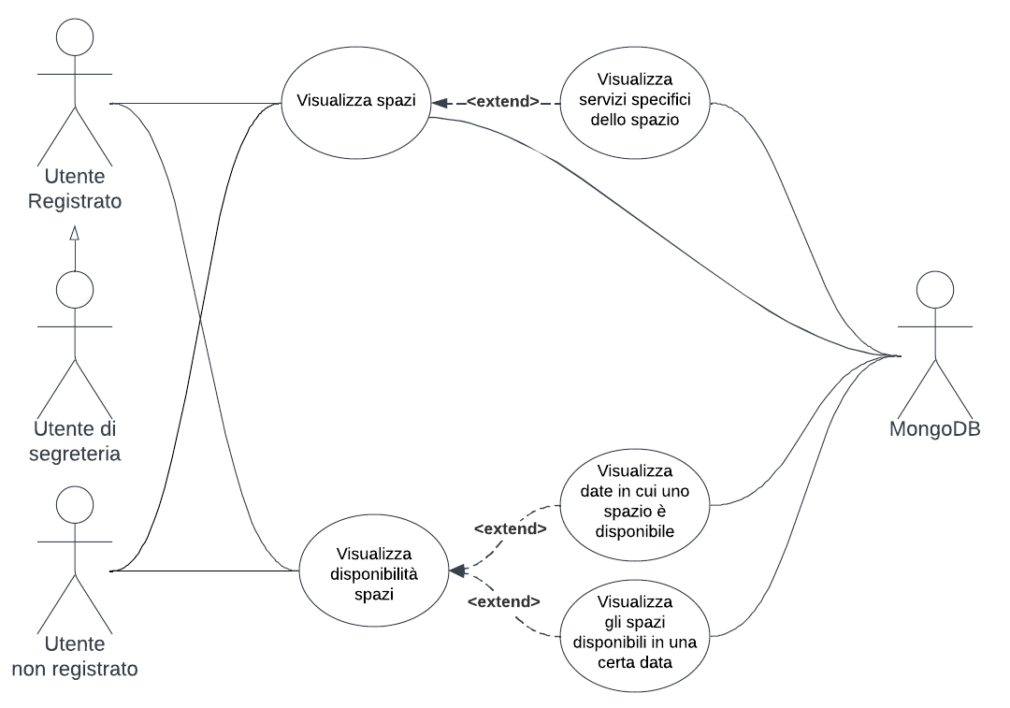

**Descrizione Use Case “?”**

Titolo: TODO

Riassunto:

TODO

Descrizione:

1. TODO
2. TODO
3. TODO

Eccezioni

[eccezione 1] TODO

Estensioni

[estensione 1] TODO

### RF ?

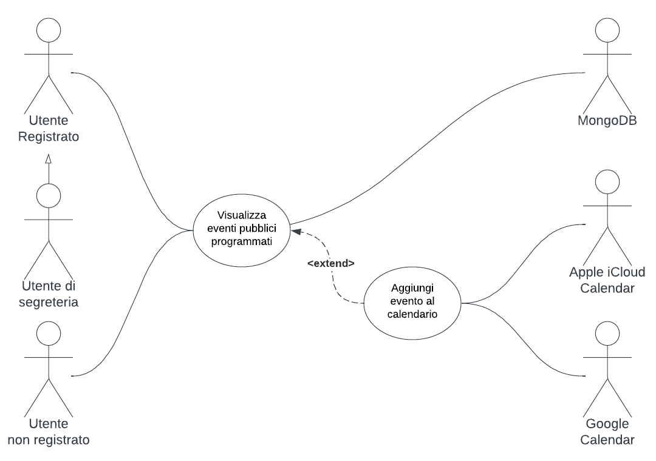

TODO

### RF ?

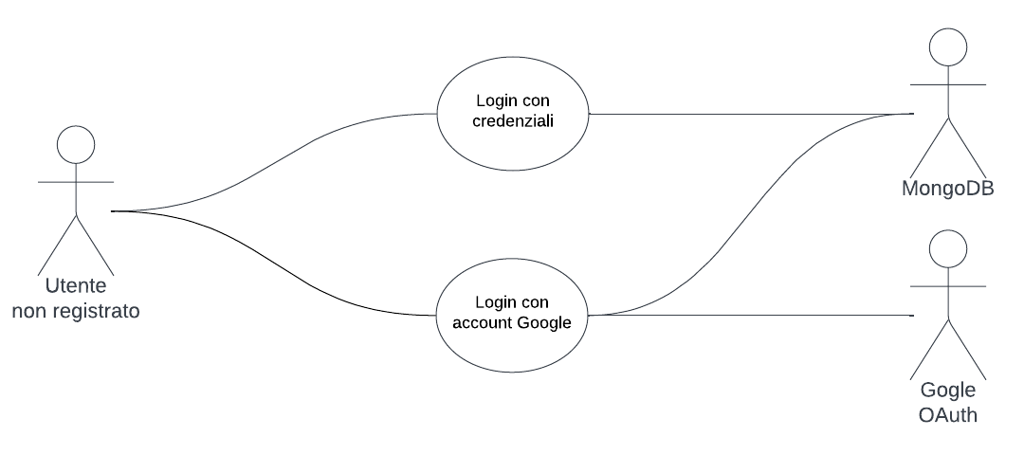

TODO

### RF ?

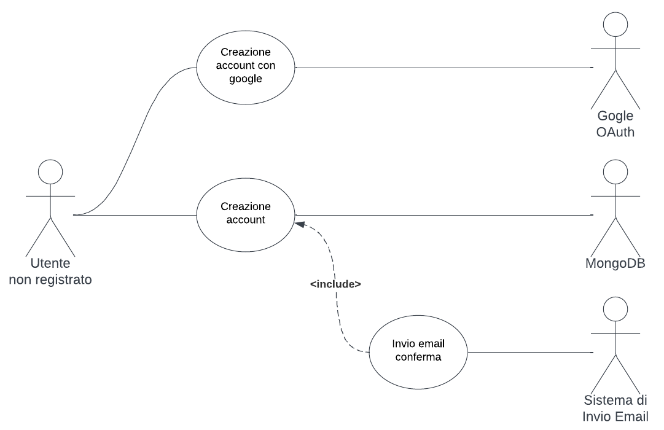

TODO

### RF ?

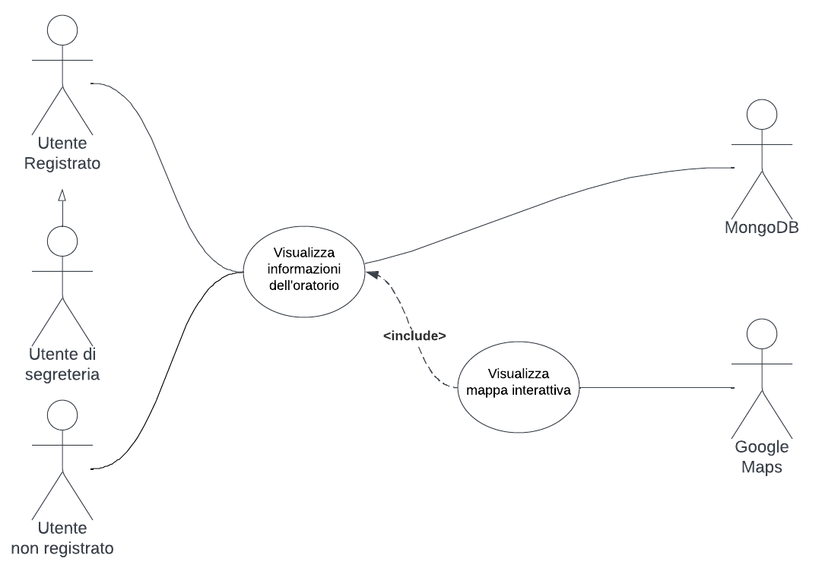

TODO

### RF ?

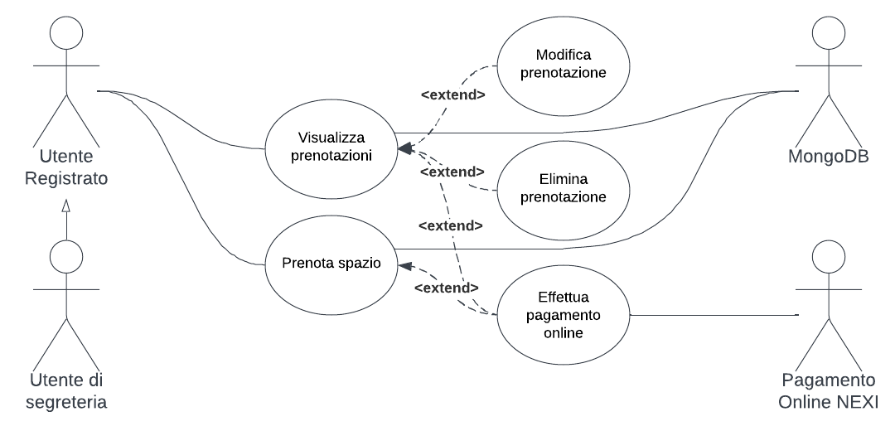

TODO

### RF ?

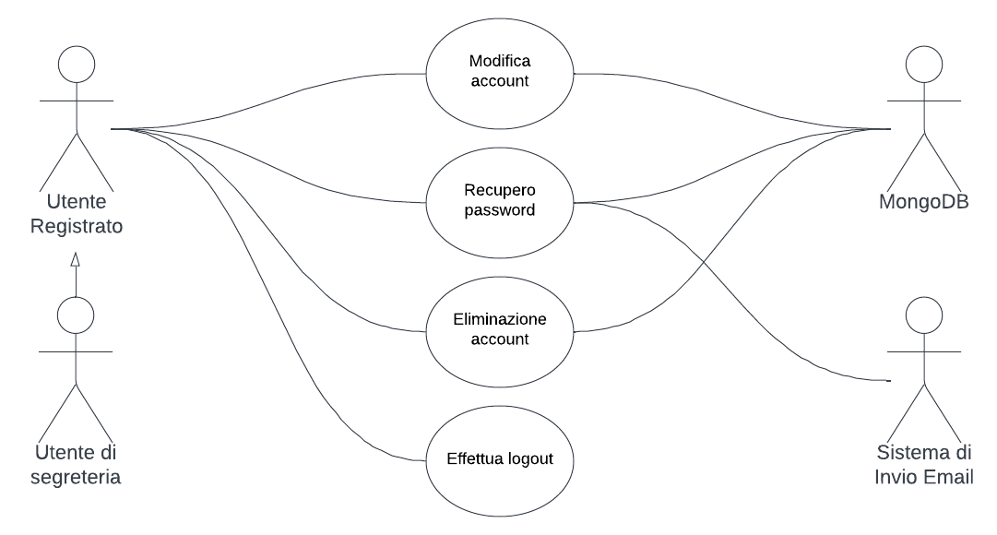

TODO

### RF ?

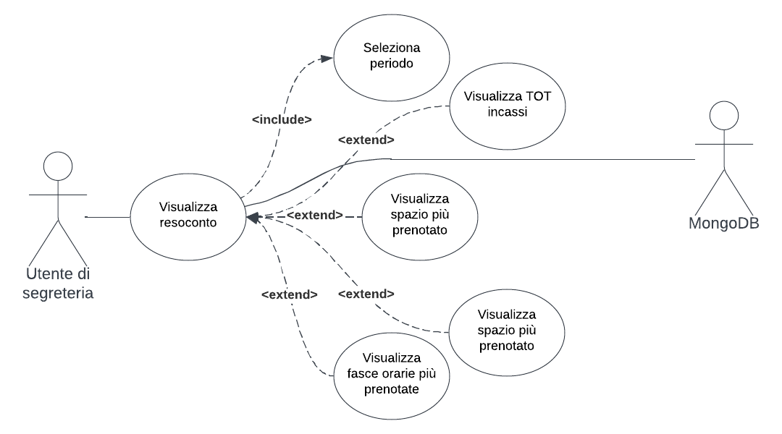

TODO

### RF ?

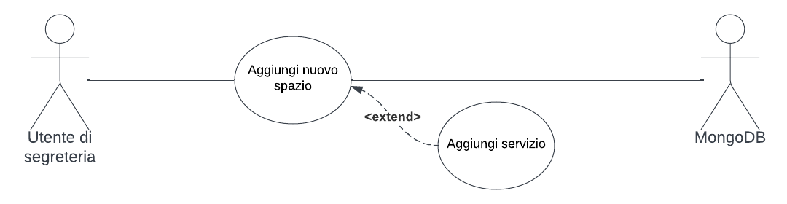

TODO

### RF ?

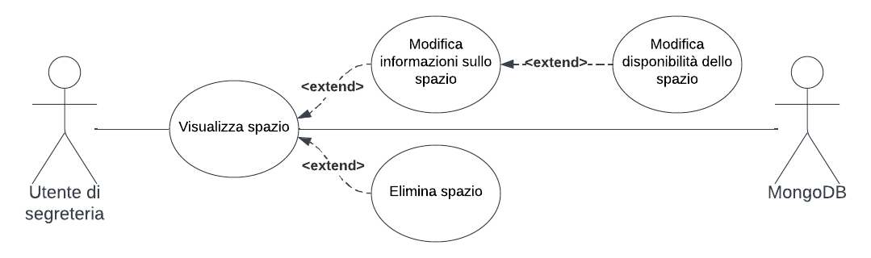

TODO

### RF ?

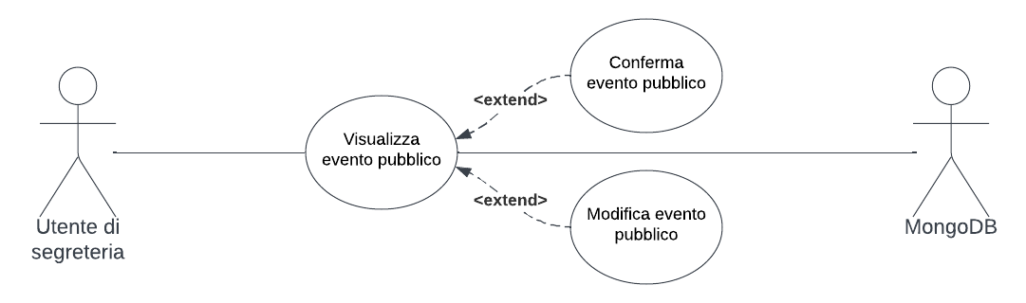

TODO

### RF ?

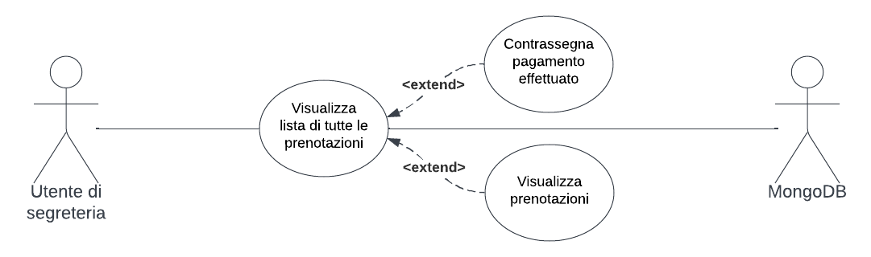

TODO

# Requisiti non funzionali

TODO

# Analisi del contesto

TODO

# Analisi dei componenti